Праздник английского алфавита «The ABC-Party»
Цели: создать условия для активного и творческого развития личности и стимулировать интерес учащихся к изучению английского языка;
проверить знания учащихся по темам: «Английский алфавит», «Цвета», «Животные», «Цифры», «Рифмовки», «Английские песни», «Английские стихи».
Обучающие и развивающие задачи:
1. Практиковать учащихся в обсуждении проблемных вопросов по теме с использованием зрительных опор.
2. Тренировать учащихся применять усвоенный лексический и грамматический материал в новых ситуациях общения в монологической и диалогической речи.
3. Развивать навыки аудирования с извлечением необходимой информации.
4. Развивать навыки самостоятельной работы.
5. Развивать эмоционально-правильную реакцию в ходе беседы.
6. Развивать внимание, мышление, логику высказывания.
7. Развивать умение систематизировать свои знания.

Воспитательные задачи:
1. Прививать учащимся любовь и понимание необходимости изучения культуры страны изучаемого языка.
2. Развивать уважение к истории и культуре другого народа.
3. Развивать у учащихся интерес к изучению английского языка, показав его важность как языка межнационального общения.

Практическая направленность праздника:
- увеличивается активный и пассивный словарный запас;
- совершенствуются навыки спонтанной речи;
- расширяется кругозор, углубляются знания по предмету;
- развиваются коммуникативные умения.

THE ABC-PARTY
Teacher 1: Good afternoon pupils and guests! Today we are celebrating the ABC- Party.
T 2. Good afternoon children, parents and teachers!
Р. Good afternoon,
Good afternoon,
Good afternoon to you!
Good afternoon,
Good afternoon.
We are glad to see you.
T1. We are glad to see you.
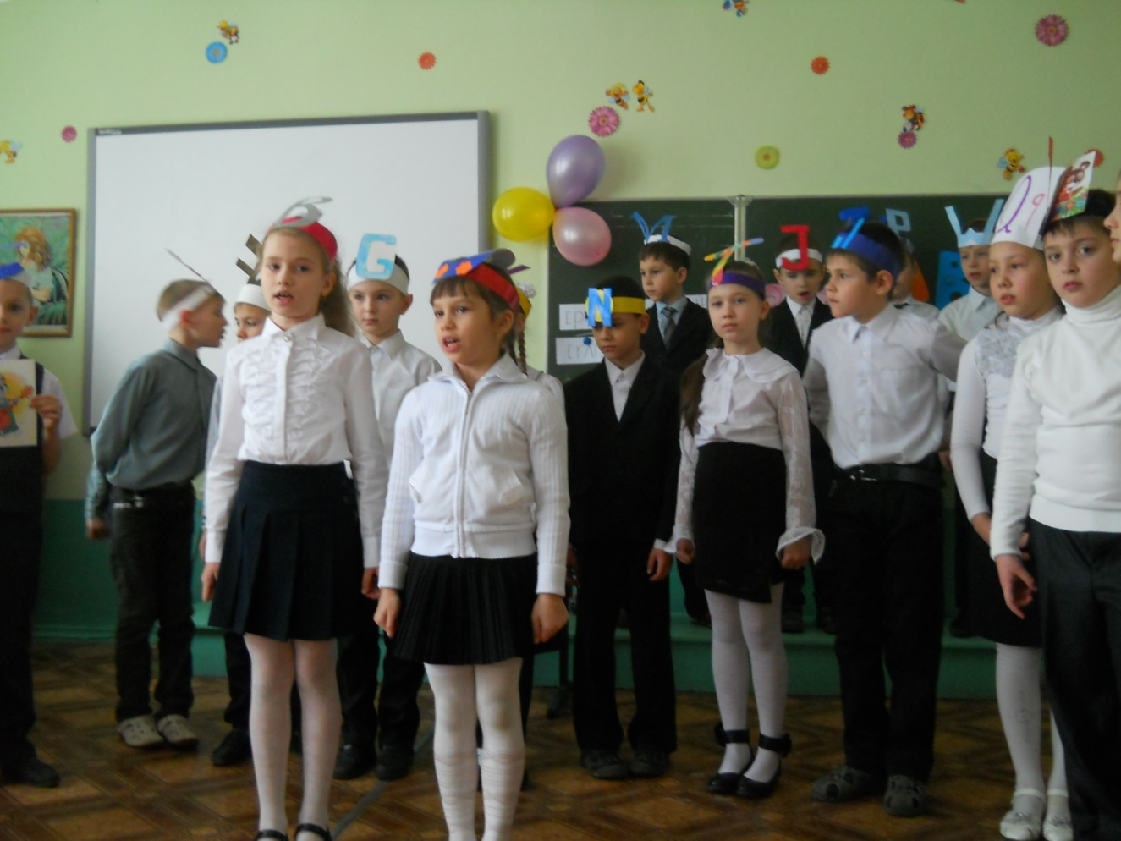

Мы сегодня A,B,C
В гости к чаю пригласим.
Позвоним толстушке D:
- Вместе с Е на чай приди!
F и G несут варенье,
К – клубничное печенье,
Леди L и миссис М –
Сливки взбитые и крем.
N и О у Р скучают
С Q и R без чашки чая.
S раздаст им приглашенья,
Т расставит угощенье,
U и V, как две сестры
В доме выметут полы.
W глядит в окошко.
Х пугает нашу кошку.
Y спросила тетю Z;
- Зебры что едят в обед?
В кухне что-то стало жарко ,
Зреет в чайнике заварка,
Кошка прочь летит, во двор,
В доме – смех и разговор,
Звон посуды, яркий свет,
Все к столу- от А до Z.
Вот что значит пригласить
По-английски алфавит.

Выходят учащиеся с буквами на голове. Каждый представляет свою букву.

1. A A is for Apples and Apple-trees  You can see apples on apple-trees. | 2. B B is for Books and for Bookcase.  I have many books in my bookcase.
3. C C is for Cat. My cat is grey,  And with me it likes to play. | 4. D D is for Dog and for Doggy.  I have a dog, not a doggy.
5. E E is for Eight and for Eleven.  How much is eight and eleven? | 6. F F is for Flowers: red and blue,  White and yellow and rosy, too.
7. G G is for Girl, and also for Garden.  I see a girl going to the garden. | 8. H H is for Hand. I have two hands.  This is the way I clap my hands.
9. I I is for I. I'm a boy, and I'm ten.  I like to play with my brother Ben. | 10.JJ is for Jam. This is apple jam.  Jimmy likes it, and so does Sam.
11.KK is for Kite. Kate has a kite.  It is little, and it is white. | 12.LL is for Letter. This letter is for me.  It is from my sister, as you can see.
13.M M is for May and for May Day  For March and for Mother's day. | 14.NN is for Nine, Ninety and Ninety-Nine.  Children, how much is Ninety and nine?
15.OO is for One. One and two is three.  Three little cats are in a tree. | 16.PP is for Pencils. With them I draw:  A red pen, a green tree and a blue door.
17.QQ is for Questions: How are you?  How old are you? And How do you do? | 18.RR is for Red. Many things are red.  What can be red? Do you know, Fred?
19.SS is for Street. This is my street.  I have many trees in my street. | 20.TT is for Tick and for Tock.  "Tick-tock", - says the clock.
21.UU is for Under, but not for At.  "I'm under the tree", says Pat. | 22.VV is in five and also in seven.  It is in twelve and eleven.
23.WW is for Winter, when it is cold.  But I like winter and I like cold. | 24.XX is in Six. Let's count up to six!  One, two, three, four, five, six!
25.YY is for Yard where children play.  They play in the yard every day. | 26.ZZ is for the Zoo. Let's go to the Zoo.  I like go to the Zoo. And you?

Включается магнитофон, учащиеся исполняют песню «The ABC»
Т. А теперь ребята давайте разделимся на две команды и проведем соревнование. Let’s fun!!
1. задание
Игра “Отгадай какое слово здесь зашифровано”.
Цель: проверка знания английского алфавита.
Ход игры: английский алфавит нумеруется. Цифра означает номер буквы по порядку как она идёт в алфавите.
Crocodile – 3, 18, 15, 3, 4, 9, 12, 5.
Cockerels – 3, 15, 3, 11, 5, 18, 5, 12, 19.
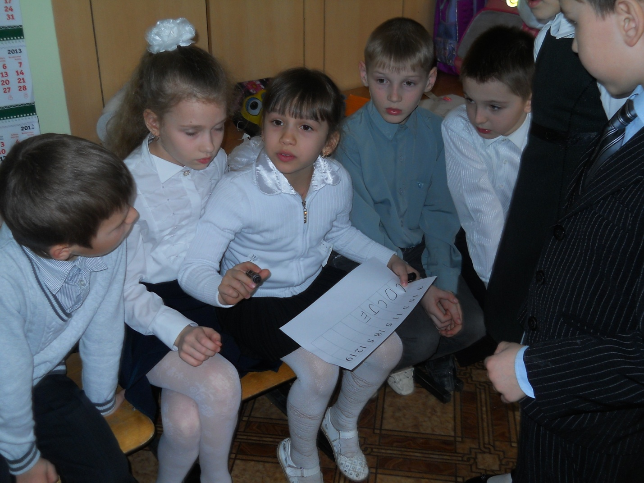
По Лондону шёл cat
Сat приобрёл a hat
И возвращался в house
Мяукал – мяус, мяус.
Представьте, в Англии даже киски
Мяукают по-английски.
2.задание.
Вставьте пропущенные буквы в слова:
c…t sk…p
p…n sw…m
r…n p…g
d…g f…x
sev…n t…n
В старый бабушкин буфет
Потихоньку мышь прокралась.
Что же съесть ей на обед?
Mouse долго сомневалась.
Cake -пирог, начинка – jam
Нет, с вареньем я не ем.
Porridge - каша из овса
недостаточно вкусна
Sandwich или бутерброд
не идёт сегодня в рот
Cheese – несвеж fausage тоже.
Так зачем живот тревожить
Не уверена , что bread
Мне заменит весь обед.
А вот cat не сомневалась
Хвать и съела мышь – a mouse.
И сказала: на обед лучше мышки блюда нет.
3. задание
Игра “Буквы рассыпались”.
Цель: формирование навыка сочетания букв в слове.
Ход игры: учитель: “Было у меня слово, рассыпалось оно на буквы, угадайте, что это за слово”. Выдаются карточки с буквами. Команда, которая быстрее догадается, что это за слово, побеждает.
Слова (FUNNY/ MERRY)
4. задание
Конкурс капитанов. « Пойми меня»
Ученик изображает два предложенных слова с помощью жестов, а члены команд должны догадаться о значении изображаемого слова.
( A cat can play tennis. A dog can play football)
5. задание
Придумай рифму к слову.
Dog, like, rat, ten, house, donkey, mix, hi.
Я уже учу английский,
Этим очень я горжусь.
И сегодня всем, что знаю
Я с друзьями поделюсь.
Бабушку зову я Granny,
Маму - Mummy
Папу - Dad
Брата называю - Brother
Он доволен - He is glad!
6. задание.
Разгадай кроссворд.
Для первой команды:
- самый родной, самый близкий тебе человек;
- сын моей мамы;
- страна;
- Континент.
Ответы: 1. Mother. 2. Brother. 3. America. 4. Africa.
 |  |  | 1
2
 | 3 |  |  |  |  |  | 4
Для второй команды:
- страна;
- мама моего папы;
- дочь моей мамы;
- континент.
Ответы: 1. America. 2. Grandmother. 3. Sister. 4. Africa.
1
2
3
4

7. Физкультминутка .
Я вижу вы немного устали, давайте споем песню с движениями.
«Clap your hands»
1. Clap, clap, clap your hands
Clap your hands together.
Stamp, stamp, stamp your feet
Stamp your feet together.
2. Touch, touch, touch your ears
Touch your ears together.
Touch, touch, touch your cheeks
Touch your cheeks together.
3. Shake, shake, shake your hands
Shake your hands together.
Smile, smile at your friend Let us smile together. 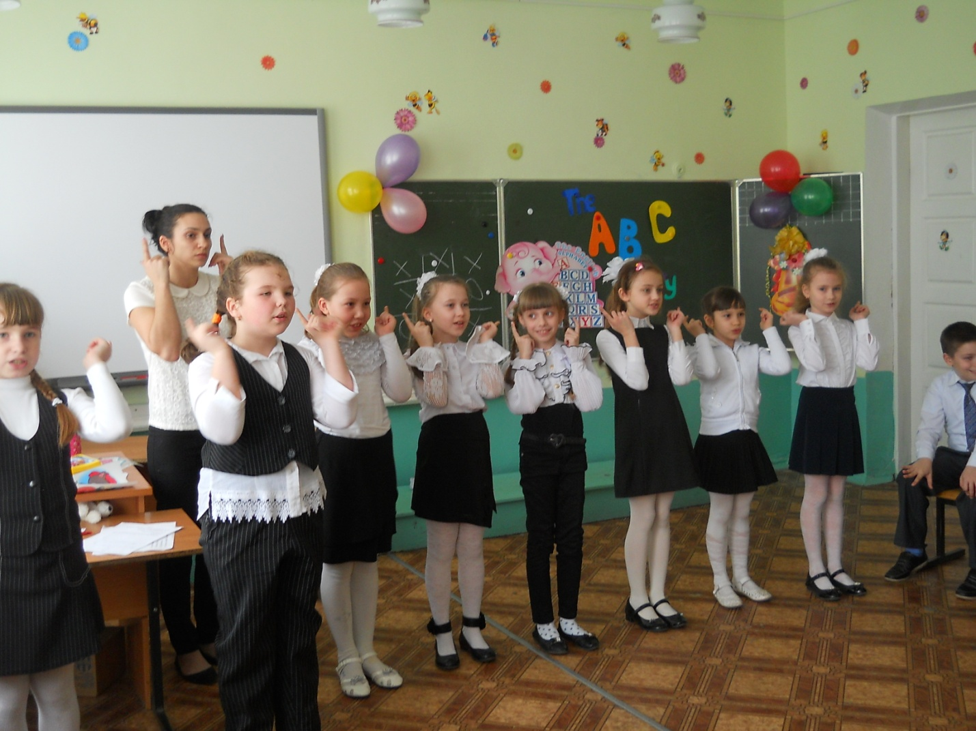
8. задание
Стихотворение: Портрет ( игра-кричалка)
Я рисую твой портрет
Ротик будет красный – Red
Глазки голубые – Blue
Эту краску я люблю.
Нет, давай-ка мы один
Сделаем зелёный – Green
Щечки вымазались в соус
Стали розовые – Rose
Бровки нарисуй скорей
Карандашик серый – Grey
А оденемся давай
В брючки беленькие – White
Фиолетовый жилет -
Карандашик – Violet
Чубчик будет чёрный – Black
Симпатичный человек!
А теперь давайте проверим, на сколько хорошо вы знаете цвета.
( каждой команде раздается по рисунку, который нужно раскрасить)

Инсценировка:
Штранная история
Автор: Встретил жук в одном лесу
Симпатичную осу:
Жук: Ах, какая модница!
Пожвольте пожнакомиться.
Оса: Уважаемый прохозый,
Ну на сто это похозэ!
Вы не представляете
Как вы сепелявите!
Автор: И красавица оса
Улетела в небеса.
Жук: Жтранная гражданка
Наверно, иностранка?
Автор: Жук с досады кренделями
По поляне носится.
Жук: Это ж надо было так
Опроштоволоситься
Вот тебе и ухажёр
Бежобразие, пожор
Как бы вновь не оказаться
В положении таком!
Нужно срочно жаниматься
Иноштранным языком!
Т. А теперь давайте подведем итог нашего мероприятия. В нашем соревновании победила конечно же дружба! И все участники получат небольшие подарки. А самый главный подарок для всех –это инсценировка сказки «Теремок»
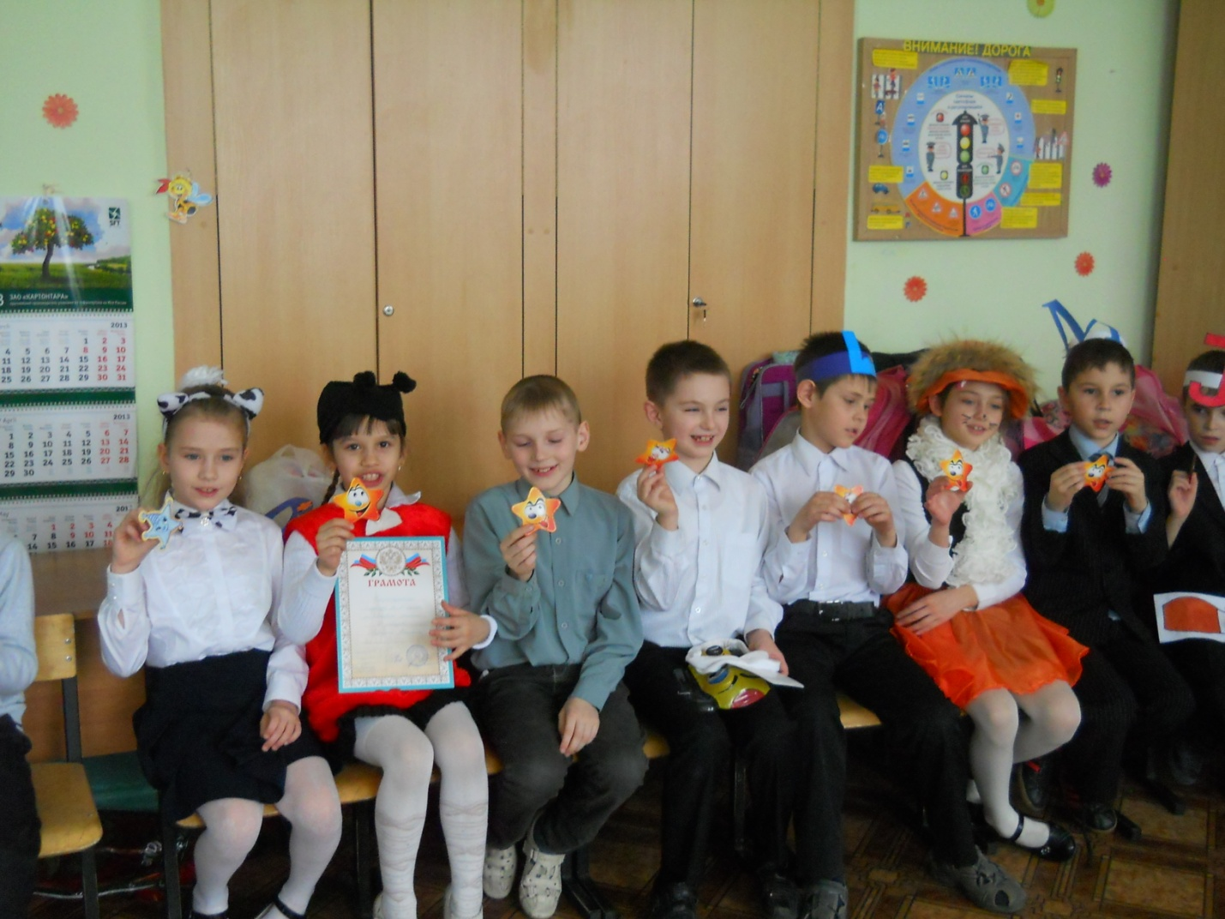
«The House in The Wood.»
There is a house in the woods, woods, woods. The bugs fly-fly-flying through the woods.
They see the house.
Song “We are 6, big, red, fat bugs.”

Bugs:
I. What a nice house!
II. It is very nice.
III. It is not small. It is not big.
IV. Knock, knock, knock. Who lives in the house? (Заглядывают в теремок.)
V. Nobody! Now we can live in it.
VI. I like this house. It’s our home now.
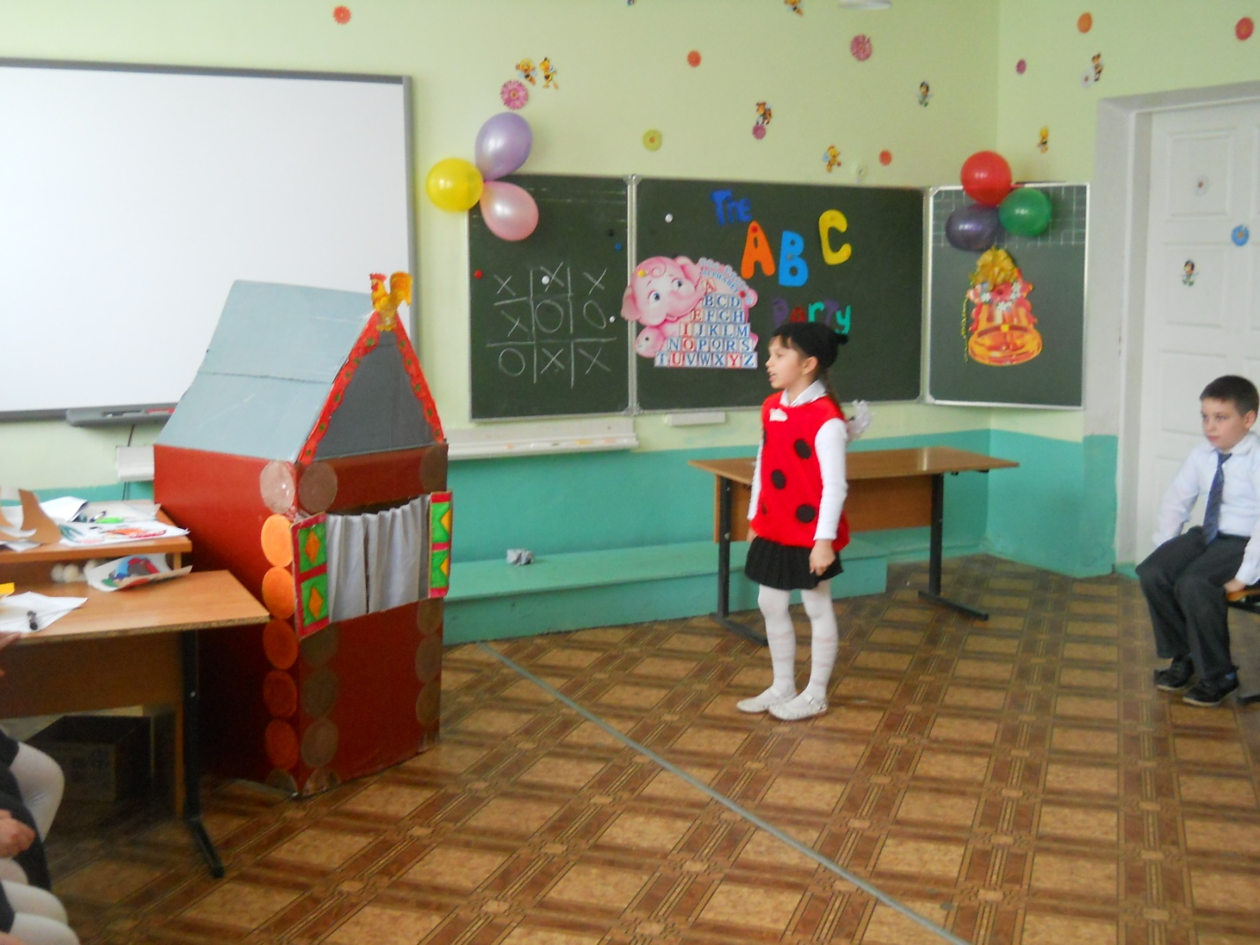
Mouse: What a beautiful house! Knock, knock, knock. Who lives in the house?
Bugs:
I. We live in the house.
II. We are 6, big, red, fat bugs.
III. And who are you?
Mouse: I am a little grey mouse. My name is Mighty-Mouse.
Bugs: Can you do morning exercises?
Mouse: Yes, of course, I do.
Let’s do morning exercises!
Hands up, hands down
Bend left, bend right,
Turn around.
Jump up high
Sit down.
Stand up.
Hands up, hands down
Hands on hips,
Sit down.
Bugs: Come in. Let’s live together in the house.
Скачет лягушка.
Frog: What a good house! Knock, knock, knock. Who lives in the house?
Bugs:
I. We live in the house.
II. We are 6, big, red, fat bugs.
Mouse: I live in the house. I am a little grey mouse. And who are you?
Frog: I am a little green frog. My name is Kwa. And what is your name?
Mouse: My name is Mighty-Mouse. What can you do?
Frog: I can jump, swim and sing. (Изображает и квакает.)
Mouse: Sing a song, please!
Frog (поет): How many eyes have you got? Just two.
How many ears have you got? Just two.
How many noses have you got? Just one.
How many heads have you got? Just one.
Bugs: Come in. Let’s live together in the house.
Бежит Собачка. Принюхивается. Увидела дом.
Dog: What a nice house! Knock, knock, knock. Who lives in the house?
Bugs:
I. We live in the house.
II. We are 6, big, red, fat bugs.
Mouse: I live in the house. I’m a little grey mouse.
Frog: I live in the house. I’m a little green frog. And who are you?
Dog: I’m a dog. I’m clever, brave and pretty. I am not ugly. I’m not big.
I’m small.
Frog: What is your name?
Dog: My name is Jack.
Frog: Can you dance?
Танцует собачий вальс и декламирует стишок:
Dog: Yes, I can.
I am a dog.
My name is Jack.
My coat is white.
My nose is black.
Mouse: You are very nice.
Bugs: Come in. Let’s live together.
Бежит лиса. (Звучит ламбада.)
Fox: I’m a fox. I’m very cunning. I’m pretty and clever. (Видит теремок.)
What a nice house! Knock, knock, knock. Who lives in the house?
Звери по очереди:
We live in the house.
We are 6, big, red, fat bugs.
I am a little grey mouse. I live in the house.
I am a little green frog. I live in the house.
I’m a dog. I live in the house. And who are you?
Fox: I’m a fox.
Dog: Can you read?
Fox: Yes, I can. I like to read very much.
Dog: Read, please.
Лиса читает “One, one, one…”
1, 1, 1 – Little dog, run!
2, 2, 2 – Cats see you.
3, 3, 3 – Birds in the tree.
4, 4, 4 – Rats on the flour.
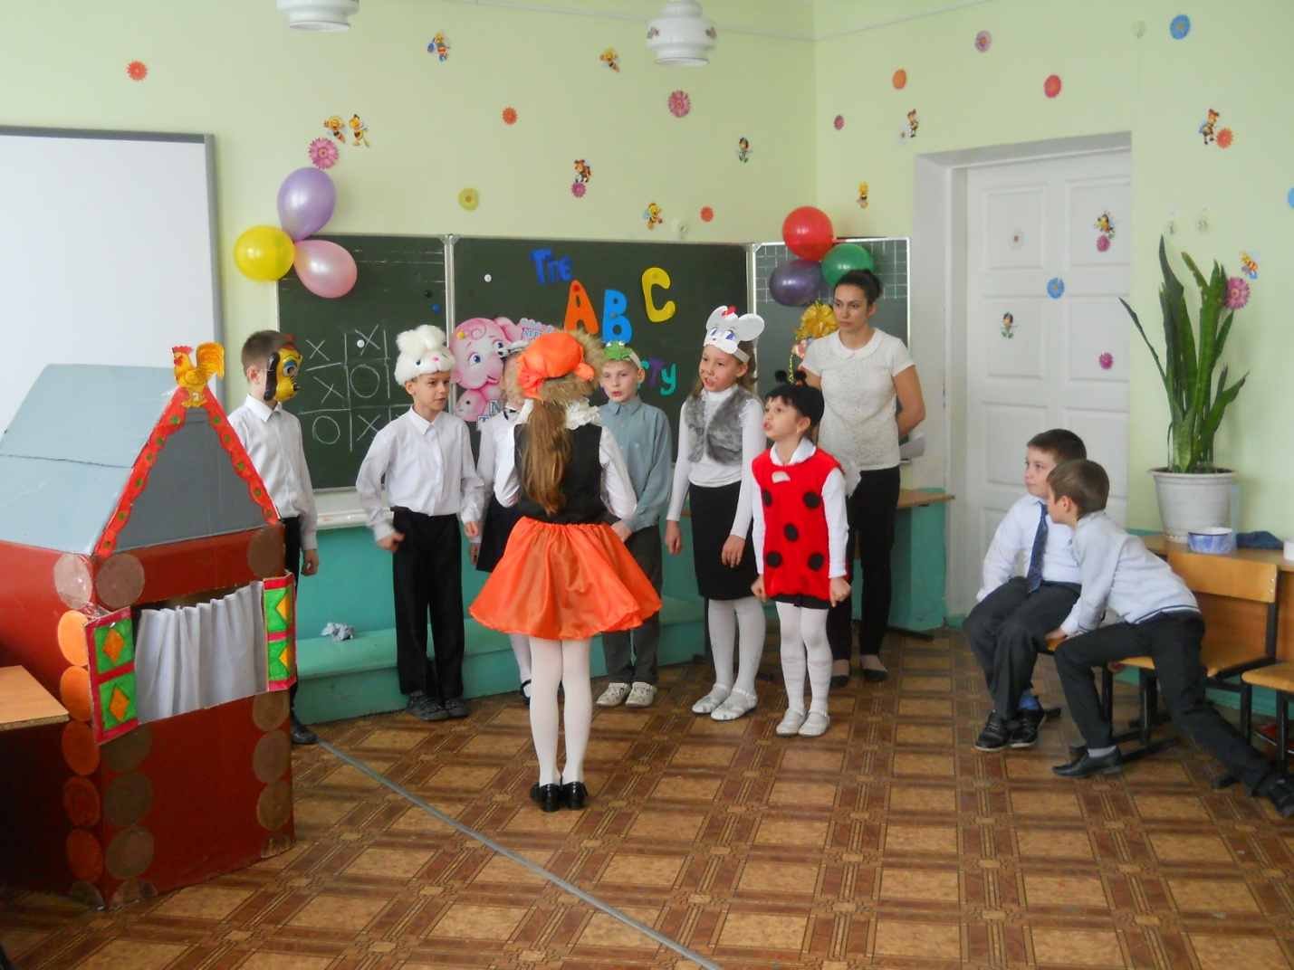
Fox: And what can you do?
Mouse: I like to skip.
Frog: I like to jump.
Dog: I like to run about.
Mouse: I like to play.
Frog: I like to sing.
Bugs: We like to laugh and shout.
Dog: Come in, Fox. Let’s live together.
Бежит заяц (звучит весёлая полька).
Hare: What a nice day! What a fine weather! What is it?
This is a small house. Knock, knock, knock. Who lives in the house?
Звери по очереди:
We live in the house.
We are 6, big, red, fat bugs.
I am a little grey mouse. I live in the house.
I am a little green frog. I live in the house.
I’m a dog. I live in the house. And who are you?
I’m a fox. I live in the house. And who are you?
Hare: I’m a hare. My name is Willy. I am not happy. I haven’t a house.
Плачет.
Звери поют:
Why do you cry, Willy?
Why do you cry?
Why, Willy? Why, Willy?
Why, Willy? Why?
Hare: I want to live with you.
Mouse: Don’t cry, Willy. You are lovely. Come in. Let’s live together.
Fox: What can you do?
Hare: I can count. (Обращается к залу). Let’s count with me!
Считает до 30.
Dog: Come in, Hare. Let’s live together.
Появляются два поросенка с гитарами (звучит “тяжёлый металл”).
Pigs:
1. Look!
2. What a nice house!
1. Knock, knock, knock. Who lives in the house?
Звери по очереди:
We live in the house.
We are 6, big, red, fat bugs.
I am a little grey mouse. I live in the house.
I am a little green frog. I live in the house.
I’m a dog. I live in the house. And who are you?
I’m a fox. I live in the house. And who are you?
I’m a hare. I live in the house. And who are you? What are you?
Pigs:
1.We are brothers.
2. We are singers.
Fox: What can you do?
Pigs:
1. We can play the guitar.
2. We can sing merry songs.
Frog: Sing, please.
Pigs (поют): I see green, I see yellow
I see that funny fellow
I see white, I see black
I see pink, I see brown
I stand up and I sit down.
I red, I see blue.
I see you, and you, and you.
Animals: It’s great! You are merry. Let’s live together.
Появляется медведь.
Bear: What a nice house! Knock, knock, knock. Who lives in the house?
Звери по очереди:
We live in the house.
We are 6, big, red, fat bugs.
I am a little grey mouse. I live in the house.
I am a little green frog. I live in the house.
I’m a dog. I live in the house. And who are you?
I’m a fox. I live in the house. And who are you?
I’m a hare. I live in the house.
We are pigs. We live in the house. And who are you?
Bear: I’m a bear. I’m kind. I’m lazy a little.
Pigs: 1. What do you like to do?
Bear: I like to play tennis.
Animals: Let’s go for a walk! 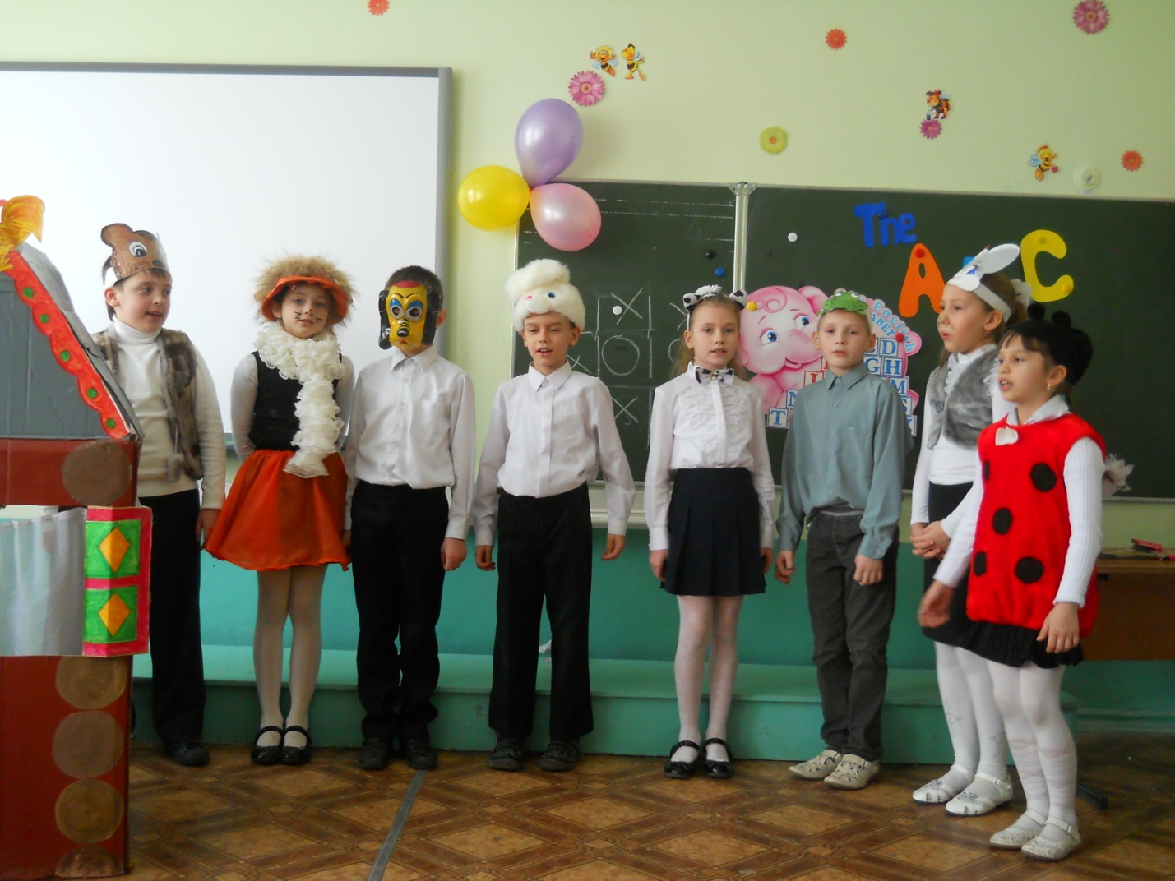
“Let’s play tennis!”- says the bear.
“Let’s play football!”- says the hare.
“Let’s play basketball!”- says the frog.
“Let’s play volleyball!”- says the dog.
Animals:
Summer time is fine for a play
We are happy
All the day.

